Dzień dobry
Dziś kolejna porcja WIELKANOCNYCH ZABAW
Ale na początek, mam nadzieję pamiętacie o dokładnym myciu zębów
https://www.youtube.com/watch?v=dhIqJFwQ7tM
Krótka instrukcja dla zapominalskich
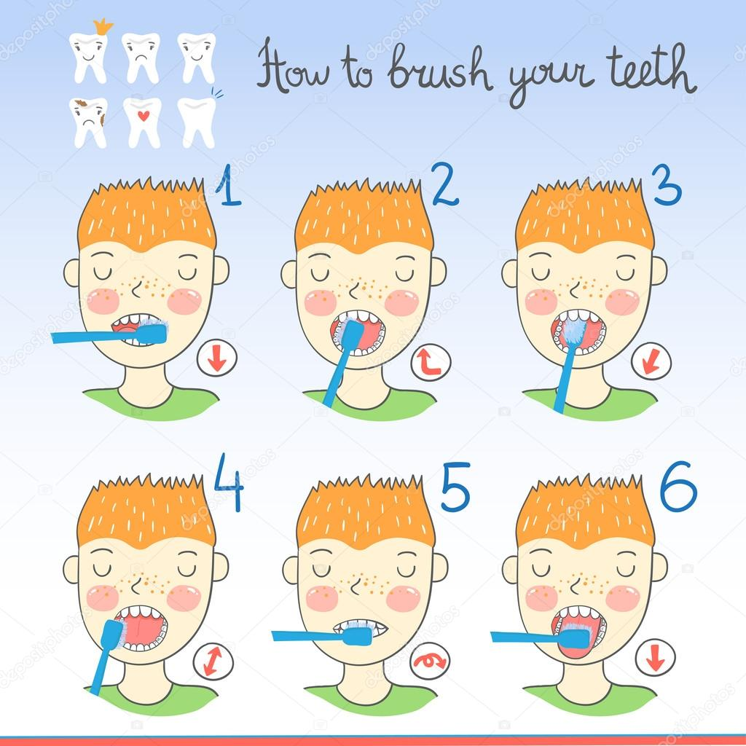

Przeczytaj wiersz lub poproś kogoś starszego o pomoc. Wykonaj ilustracje do wiersza.
Ah! Jaka jestem ciekawa Waszych dzieł! Zachowajcie je proszę i przynieście do szkoły po świętach. Zrobimy sobie świetną wystawę!
„Wielkanoc”
Wielkanocny baranek zamieszkał w koszyku,
Kolorowych jajek jest też w nim bez liku.
I smaczna szyneczka gotowa do święcenia,
Jeden drugiemu składa dziś życzenia.
Wielkanocne święta, o nich każdy pamięta,
Serce się raduje, uśmiech dziś króluje.
Dzwonimy do bliskich, kartki wysyłamy,
Choć mieszkają daleko, to o nich pamiętamy.
Do wspólnego śniadania z rodziną siadamy,
To, co poświęcone z koszyczka zjadamy.
Poniedziałek Wielkanocny to świąt drugi dzień,
Wszystkie dzieci już czekają, by móc wodą polać się.
Bo to przecież śmigus-dyngus – dużo wody trzeba,
Oby tylko nas nie skropił, jakiś deszczyk z nieba.
Wszystkim dużym i tym małym składamy życzenia,
Zdrowia, szczęścia i radości, niech Wam uśmiech w sercach gości,
Niech Wam jajeczko dobrze smakuje, a bogaty zajączek prezentami obdaruje.
WESOŁYCH ŚWIĄT!
Autor: Olga Adamowicz

Jeśli masz możliwość wydrukuj grę memory wielkanocne i zagraj z mamą, tatą czy rodzeństwem. Świetna zabawa gwarantowana!
https://eduzabawy.com/materialy-tematyczne-do-druku/wielkanoc/memory/
A teraz przesyłam Wam kilka przykładów zabaw ruchowych oczywiście w tematyce świątecznej Pamiętajcie! Ruch to zdrowie!
Poszukiwanie jajek
Do tej zabawy warto się przygotować zawczasu – pochowaj w różnych miejscach domu (ogrodu) czekoladowe jajeczka (możesz je zastąpić papierowymi, plastikowymi lub prawdziwymi pisankami. Ilość słodyczy, które schowasz, uzależnij od ilości dzieci mających pojawić się na przyjęciu. Dla każdego uczestnika zabawy przygotuj również koszyczek (może być pudełko) do zbierania jaj. Podczas przyjęcia dzieci przeszukują każde pomieszczenie domu i ogród, by znaleźć ukryte skarby. Wygrywa ten, kto uzbiera najwięcej jaj. Nagrodą w konkursie niech będzie cała zawartość koszyczka każdego z dzieci.
Przenoszenie jaj
Do tej zabawy potrzebne będą gotowane na twardo jaja i łyżki od zupy. Podziel dzieci na dwie drużyny (dla każdej z nich zorganizuj osobne koszyczki). Z jednej strony pokoju ustaw pełne koszyki, a z drugiej – puste. Każda z drużyn dostaje po jednej łyżce i koszyk z jajkami. Zadaniem drużyn jest jak w najkrótszym czasie przenieść jajka do pustego koszyka na drugim końcu pokoju korzystając z jednej łyżki. Zatem każdy zawodnik po odniesieniu jajka do pustego koszyka musi szybko wrócić na miejsce i przekazać łyżkę kolejnemu zawodnikowi. Wygrywa ta drużyna, która jako pierwsza upora się z tym zadaniem.
Tor przeszkód z jajek
W tej zabawie nie wygrywa nikt, ale wszyscy przednio się bawią. Przygotuj tylko kilka surowych (lub gotowanych ) jajek. Porozkładaj jajka na podłodze tak, żeby utworzyły “tor przeszkód”. Wylosujcie jedną osobę, która będzie wykonywała zadanie – przejść przez pokój z zawiązanymi oczami starając się nie rozgnieść żadnego jajka. Kiedy zawiążesz wybranemu dziecku oczy, po cichu pozbieraj jajka z podłogi. Tylko cicho – sza! Uprzedź wszystkich, by nie zdradziły tajemnicy. Zadaniem dzieciaków jest kierować kolegą czy koleżanką dając polecenia: “w prawo, w lewo, naprzód”. Dużo śmiechu jest gwarantowane!

Turlanie jaj
Na podłodze lub na ziemi kredą narysuj koło, wewnątrz którego ułóż różne drobne upominki: mogą to być słodycze, breloczki lub malutkie maskotki. Każde z dzieci otrzymuje gotowane na twardo jajko (pisankę). Dzieci po kolei podchodzą do koła i każdy z nich turla swoje jajko. Przedmiot, którego dotknie jajko, wędruje do dziecka, które je turlało. Dzięki temu w tej zabawie nie ma pokrzywdzonych, bo każdy pozostaje z upominkiem.
Twarde jajo
To znana i lubiana nie tylko przez dzieci, ale i dorosłych zabawa. Polega na tym, by zbić gotowane na twardo jajko przeciwnika tak, żeby własne pozostało całe. W zabawie wygrywa ten, czyje jajo pozostanie najdłużej nienaruszone.
Trafianie do jaj
Do tej zabawy trzeba zawczasu przygotować rekwizyt – szmacianą, małą piłeczkę (może być również z gąbki). Bawić można się zarówno na podwórku, jak i w domu. Na ziemi lub na podłodze narysuj linię. Ustaw na niej jajka w odstępach około 15 cm. Zadaniem uczestników zabawy jest trafić w jajo turlając lub rzucając piłeczkę z ustalonej odległości (dla dorosłych może to być 5 metrów, a dla dzieci – mniej). Wgrywa ten, kto w kilku rundach zbije najwięcej jaj.
Zajączek
Za pomocą wyliczanki dzieci wybierają spośród siebie „zajączka”. Reszta bawiących się ustawia się w kole i chwyta za ręce. Dziecko „zając” znajduje się w kole i tańczy. Jego zadaniem jest wydostać się z niego używając sprytu i próbując przechytrzyć resztę dzieci. Dziecko, które ulegnie sprytowi zająca i wypuści go z koła, samo wędruje na jego miejsce.

LANY PONIEDZIAŁEK
Lany poniedziałek, śmigus-dyngus – to zabawa, którą wszyscy doskonałe znamy. Zgodnie z tradycją oblewać można było wszystkich i wszędzie. Zmoczone tego dnia panny miały większe szanse na zamążpójście. Jeśli zaś tego dnia któraś nie została oblana, to miała prawo się obrazić – był to sygnał, że nie cieszy się zbyt dużym zainteresowaniem u płci przeciwnej. Wykupić się od oblewania można było pisanką – stąd każda panna starała się, by jej kraszanka była najpiękniejsza. Chłopak, wręczając tego dnia pannie pisankę, dawał jej do zrozumienia, że mu się podoba

No to teraz trochę ćwiczeń przy biurku Wydrukuj i baw się dobrze:
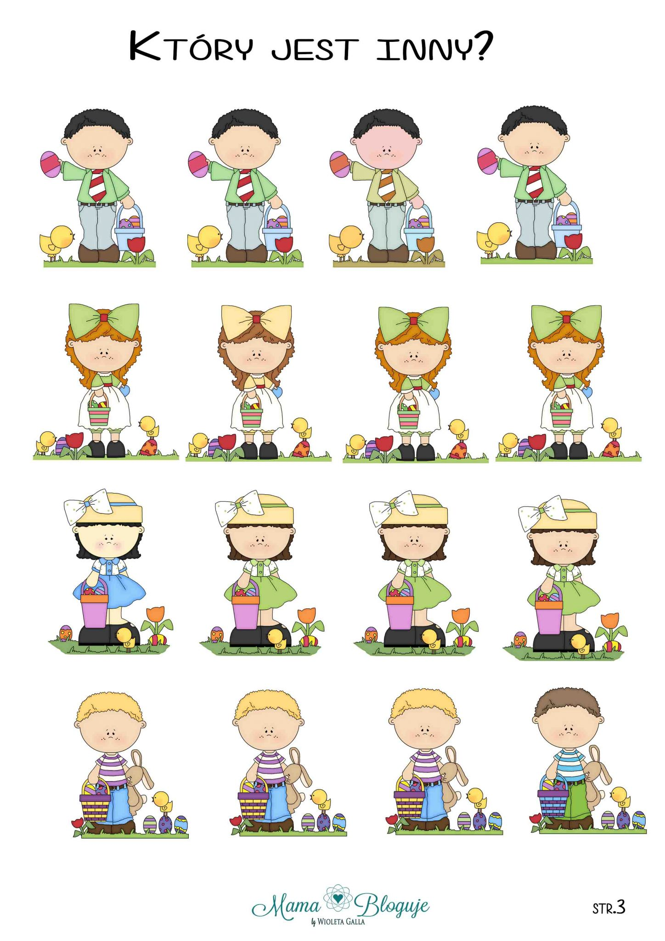
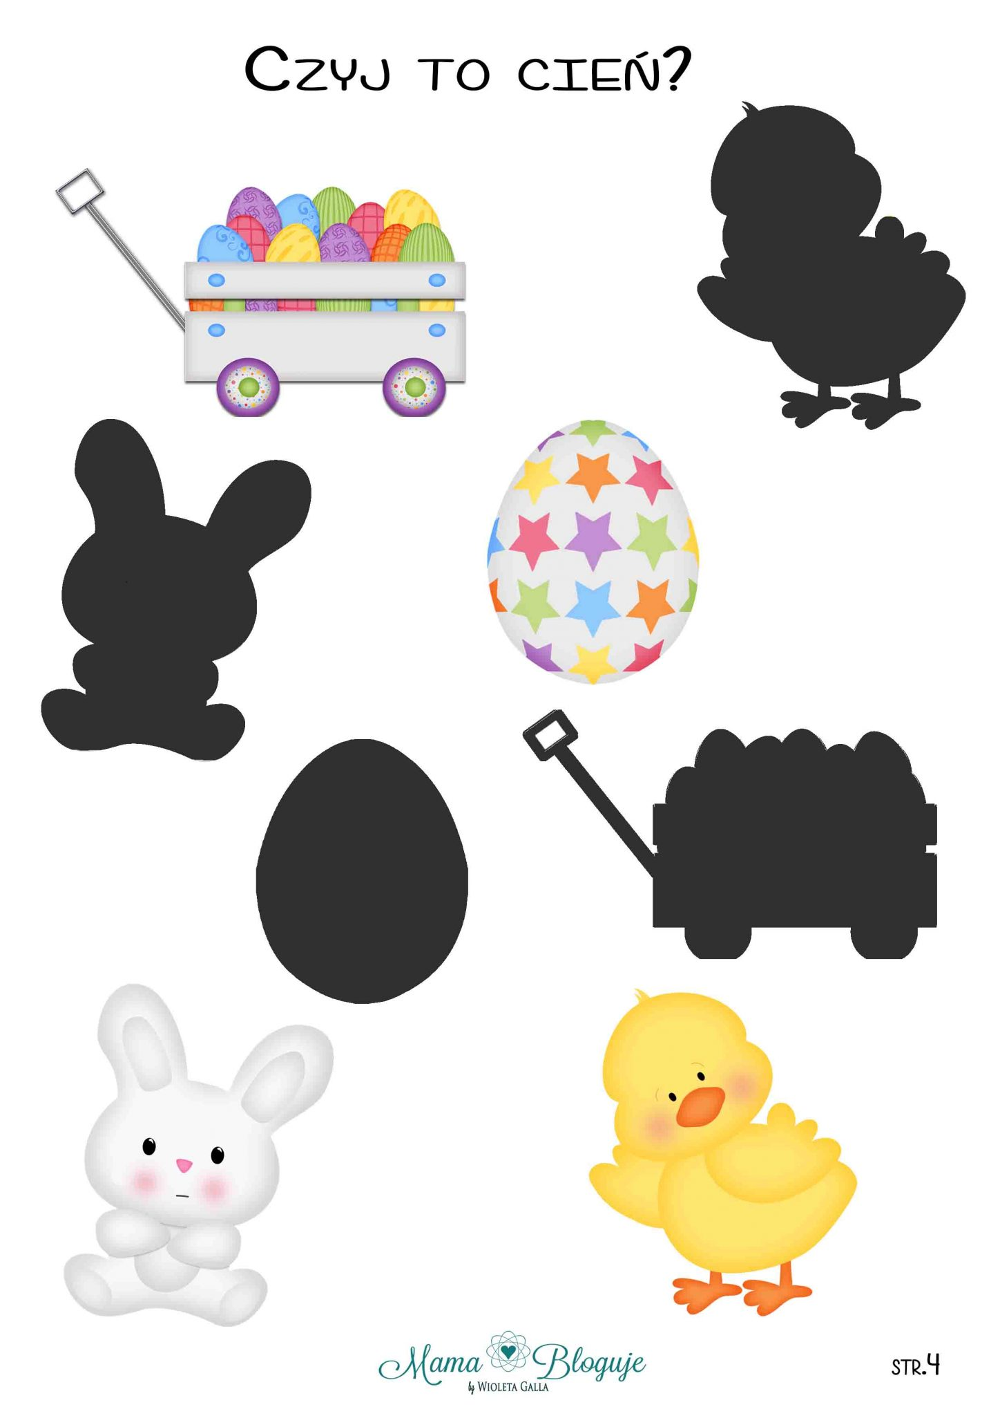

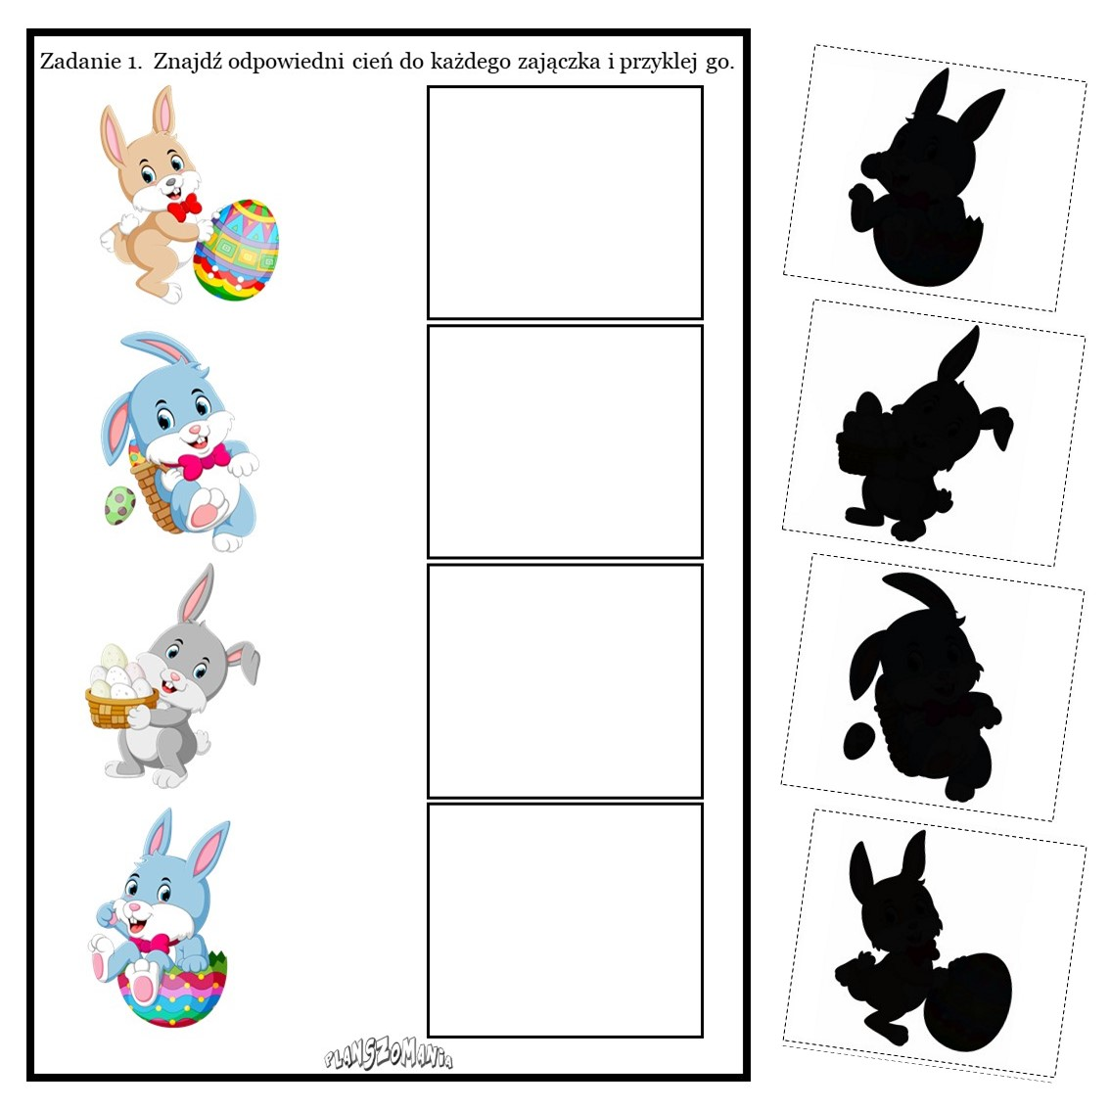
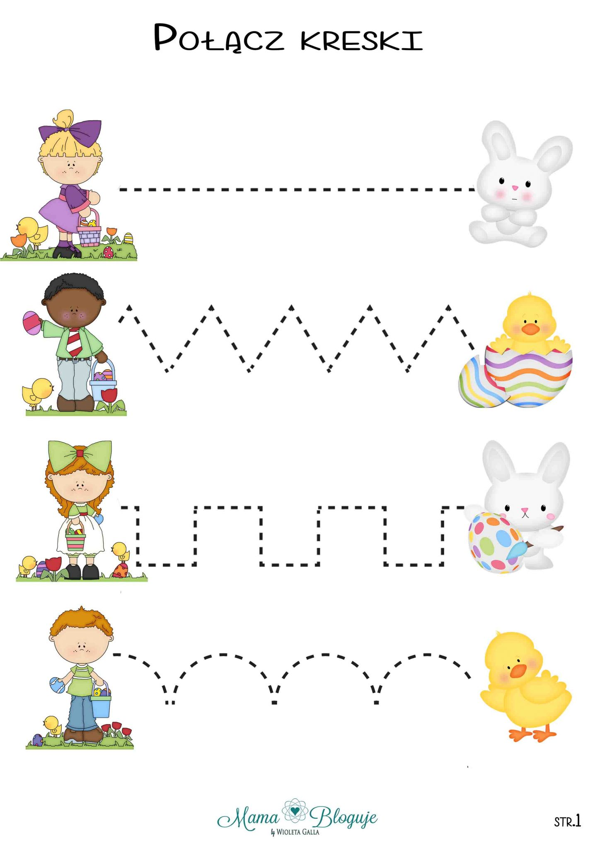

Na sam koniec dzisiejszych zmagań DYPLOM
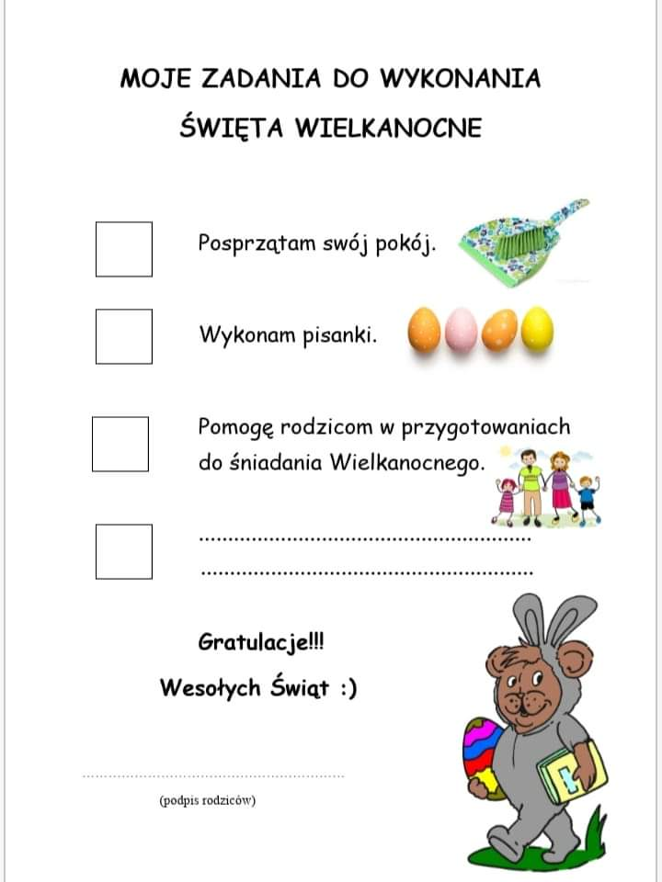
Wesołych świąt moi drodzy!
Karolina Kapica-Henzel

